齐贤学校举行校本培训项目之班主任工作专题培训讲座
（齐贤学校通讯员 王晓红）为进一步推进实施《加强班主任工作规范化培训，提升教师育德能力》校本培训项目，提升班主任专业化管理水平与技巧，培养每位教师管理和协调班级事务的能力，3月11日，齐贤学校请来了华亭学校资深优秀班主任骨干郁玉兰老师来校做专题培训讲座。会议由教导处王晓红老师主持，学校全体教师参加了此次培训。
郁老师以《爱是永恒的阳光》为题，结合她实际工作中的一些鲜活案例，从爱心孕育、激励机制、家校合力、教师定位和学生互助小组的建立等方面介绍了她多年来做班主任的一些成功经验和方法。郁老师以她特有的亲和力、真诚的语言和她对教育事业的热爱和追求感染了在座的每一位教师，赢得了阵阵掌声。
此次培训使教师们收获了在班级工作方面的有效指导，认识到了做班主任不仅要有爱心，更要在爱心的基础上做一个智慧型的老师，以真挚的爱心和科学的方法，教育、引导、帮助学生成长进步。

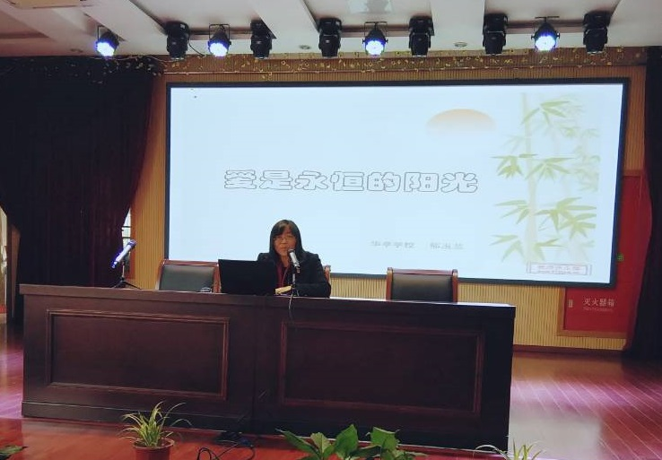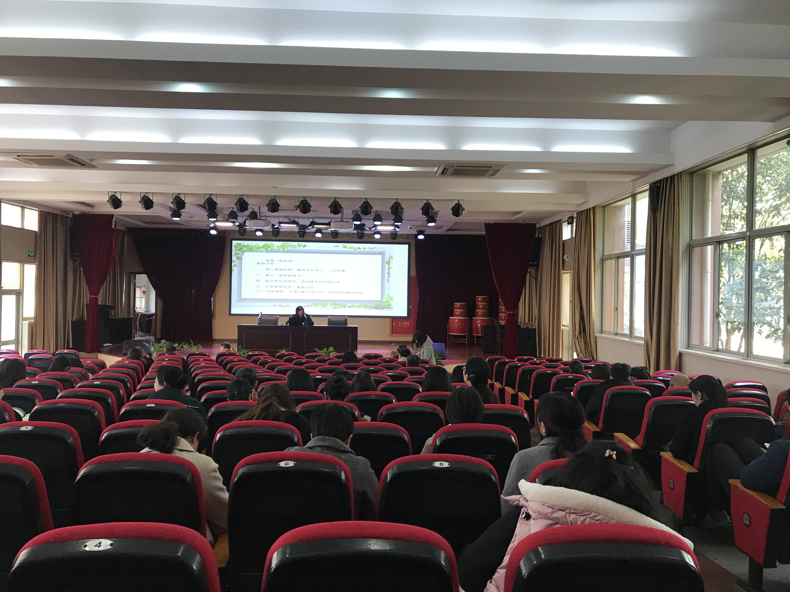

奉贤区齐贤学校
2019年3月11日

